Приложение № 1
  - ТЕХНИЧЕСКОЕ ЗАДАНИЕ
Условия поставки товара:
Поставщик самостоятельно доставляет Товар Заказчику по адресу: 424000, Республика Марий Эл, г. Йошкар-Ола, пл. Ленина, д.3, каб. 318 (Департамент персонала и документооборота),
Поставщик обязан:
Официально оповестить Заказчика о готовности к отгрузке товара не менее чем за 2 (два) дня до осуществления поставки товара Заказчику.
Передать Заказчику вместе с товаром все необходимые документы, относящиеся к предмету Контракта.

№ п/п | КТРУ/ ОКПД2 | Наименование объекта закупки (товара) | Товарный знак | Наименование характеристики | Значение характеристики | Ед. изм. хар-ки | Инструкция к заполнению | Ед. изм. | Кол-во
1 | 17.23.13.140-00000001 | Бланк из бумаги или картона  Обоснование включения дополнительной информации в сведения о товаре, работе, услуге:  Так как в позиции КТРУ отсутствуют характеристики, заказчик самостоятельно устанавливает в извещении все характеристики закупаемого товара, работы, услуги в соответствии с нормами статьи 33 Закона № 44-ФЗ (письмо Минфина России от 24 января 2022 г. N 24-03-08/4090). | Студенческий билет для лиц, обучающихся по программам высшего образования | Ширина бланка в сложенном виде | ≥ 65 и < 70 | Миллиметр | Участник закупки указывает в заявке конкретное значение характеристики | шт | 2500
 |  |  |  | Длина бланка в сложенном виде | ≥ 95и < 100 | Миллиметр | Участник закупки указывает в заявке конкретное значение характеристики | шт | 2500
 |  |  |  | Вид картона для обложки | бумвинил | - | Значение характеристики не может изменяться участником закупки | шт | 2500
 |  |  |  | Толщина картона | ≥ 1,75 | Миллиметр | Участник закупки указывает в заявке конкретное значение характеристики | шт | 2500
 |  |  |  | Цвет обложки | темно-синий | - | Значение характеристики не может изменяться участником закупки | шт | 2500
 |  |  |  | Материал, используемый для тиснения | На лицевой стороне обложки методом горячего тиснения нанесены фольгой золотого цвета слова "СТУДЕНЧЕСКИЙ БИЛЕТ" | - | Значение характеристики не может изменяться участником закупки | шт | 2500
 |  |  |  | Материал вклейки | Бумага | - | Значение характеристики не может изменяться участником закупки | шт | 2500
 |  |  |  | Масса бумаги плотностью1 м² | ≥80 | грамм | Участник закупки указывает в заявке конкретное значение характеристики | шт | 2500
 |  |  |  | Цвет печати внутреннего материала вклейки | Черно-белая | - | Значение характеристики не может изменяться участником закупки | шт | 2500
 |  |  |  | Макет (прилагается) | соответствие | - | Значение характеристики не может изменяться участником закупки | шт | 2500
 |  |  |  | Соответствие нормативно-технической документации | Приказ Минобрнауки России от 22.03.2013 №203 "Об утверждении образцов студенческого билета для студентов и зачетной книжки для студентов (курсантов), осваивающих программы бакалавриата, программы специалитета, программы магистратуры" | - | Значение характеристики не может изменяться участником закупки | шт | 2500
2 | 17.23.13.140-00000001 | Бланк из бумаги или картона  Обоснование включения дополнительной информации в сведения о товаре, работе, услуге:  Так как в позиции КТРУ отсутствуют характеристики, заказчик самостоятельно устанавливает в извещении все характеристики закупаемого товара, работы, услуги в соответствии с нормами статьи 33 Закона № 44-ФЗ (письмо Минфина России от 24 января 2022 г. N 24-03-08/4090). | Студенческий билет для лиц, обучающихся по программам среднего профессионального образования | Ширина бланка в сложенном виде | ≥ 65 и < 70 | Миллиметр | Участник закупки указывает в заявке конкретное значение характеристики | шт | 1115
 |  |  |  | Длина бланка в сложенном виде | ≥ 95и < 100 | Миллиметр | Участник закупки указывает в заявке конкретное значение характеристики | шт | 1115
 |  |  |  | Вид картона для обложки | бумвинил | - | Значение характеристики не может изменяться участником закупки | шт | 1115
 |  |  |  | Толщина картона | ≥ 1,75 | Миллиметр | Участник закупки указывает в заявке конкретное значение характеристики | шт | 1115
 |  |  |  | Цвет обложки | темно-зеленый | - | Значение характеристики не может изменяться участником закупки | шт | 1115
 |  |  |  | Материал, используемый для тиснения | На лицевой стороне обложки методом горячего тиснения нанесены фольгой золотого цвета слова "СТУДЕНЧЕСКИЙ БИЛЕТ" | - | Значение характеристики не может изменяться участником закупки | шт | 1115
 |  |  |  | Материал вклейки | Бумага | - | Значение характеристики не может изменяться участником закупки | шт | 1115
 |  |  |  | Масса бумаги плотностью1 м² | ≥80 | грамм | Участник закупки указывает в заявке конкретное значение характеристики | шт | 1115
 |  |  |  | Цвет печати внутреннего материала вклейки | Черно-белая | - | Значение характеристики не может изменяться участником закупки | шт | 1115
 |  |  |  | Макет (прилагается) | соответствие | - | Значение характеристики не может изменяться участником закупки | шт | 1115
 |  |  |  | Соответствие нормативно-технической документации | Приказ Минобрнауки России от 05.04.2013 N 240 "Об утверждении образцов студенческого билета для студентов и зачетной книжки для студентов (курсантов), осваивающих образовательные программы среднего профессионального образования" | - | Значение характеристики не может изменяться участником закупки | шт | 1115
3 | 17.23.13.140-00000001 | Бланк из бумаги или картона  Обоснование включения дополнительной информации в сведения о товаре, работе, услуге:  Так как в позиции КТРУ отсутствуют характеристики, заказчик самостоятельно устанавливает в извещении все характеристики закупаемого товара, работы, услуги в соответствии с нормами статьи 33 Закона № 44-ФЗ (письмо Минфина России от 24 января 2022 г. N 24-03-08/4090). | Зачетная книжка для лиц, обучающихся по программам среднего профессионального образования | Ширина бланка в сложенном виде | ≥ 100 и < 105 | Миллиметр | Участник закупки указывает в заявке конкретное значение характеристики | шт | 1109
 |  |  |  | Длина бланка в сложенном виде | ≥ 140 и < 145 | Миллиметр | Участник закупки указывает в заявке конкретное значение характеристики | шт | 1109
 |  |  |  | Материал обложки | бумвинил | - | Значение характеристики не может изменяться участником закупки | шт | 1109
 |  |  |  | Толщина картона | ≥ 1,75 | Миллиметр | Участник закупки указывает в заявке конкретное значение характеристики | шт | 1109
 |  |  |  | Вид обложки | твердая | - | Значение характеристики не может изменяться участником закупки | шт | 1109
 |  |  |  | Вид переплета | металлическая скрепка | - | Значение характеристики не может изменяться участником закупки | шт | 1109
 |  |  |  | Цвет обложки | темно-зеленый | - | Значение характеристики не может изменяться участником закупки | шт | 1109
 |  |  |  | Материал, используемый для тиснения | На лицевой стороне обложки методом горячего тиснения нанесены фольгой золотого цвета слова "ПОВОЛЖСКИЙ ГОСУДАРСТВЕННЫЙ ТЕХНОЛОГИЧЕСКИЙ УНИВЕРСИТЕТ ЗАЧЕТНАЯ КНИЖКА" | - | Значение характеристики не может изменяться участником закупки | шт | 1109
 |  |  |  | Количество страниц вкладыша | 28 | Штука | Значение характеристики не может изменяться участником закупки | шт | 1109
 |  |  |  | Материал вклейки | Бумага | - | Значение характеристики не может изменяться участником закупки | шт | 1109
 |  |  |  | Масса бумаги плотностью1 м² | ≥80 | грамм | Участник закупки указывает в заявке конкретное значение характеристики | шт | 1109
 |  |  |  | Цвет печати внутреннего материала вклейки | Черно-белая | - | Значение характеристики не может изменяться участником закупки | шт | 1109
 |  |  |  | Макет (прилагается) | соответствие | - | Значение характеристики не может изменяться участником закупки | шт | 1109
 |  |  |  | Соответствие нормативно-технической документации | Приказ Минобрнауки России от 05.04.2013 N 240 "Об утверждении образцов студенческого билета для студентов и зачетной книжки для студентов (курсантов), осваивающих образовательные программы среднего профессионального образования" | - | Значение характеристики не может изменяться участником закупки | шт | 1109
Поставщик должен изучить и разработать макеты на каждый вид товара и утвердить его с Заказчиком в течение 5(пяти) рабочих дней с даты заключения Контракта. Макеты утверждаются по электронной почте представителя Заказчика: Криваксина Светлана Ивановна KrivaksinaSI@volgatech.net, тел. 8(8362) 68-29-23

2. Приложения к техническому заданию:
Приложение N 1 «Бланк студенческого билета ВО»;
Приложение №2 «Бланк студенческого билета СПО»;
Приложение №3 «Бланк зачетной книжки ВО»;
Приложение №4 «Бланк зачетной книжки СПО».

Приложение N 1 к Техническому заданию
Бланк студенческого билета ВО

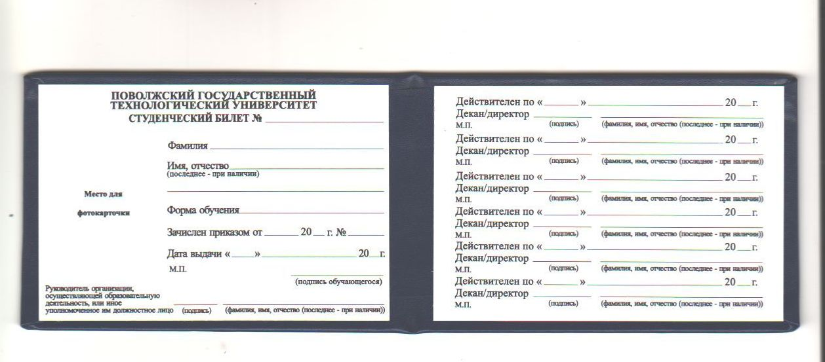

Приложение N 2 к Техническому заданию
Бланк студенческого билета СПО
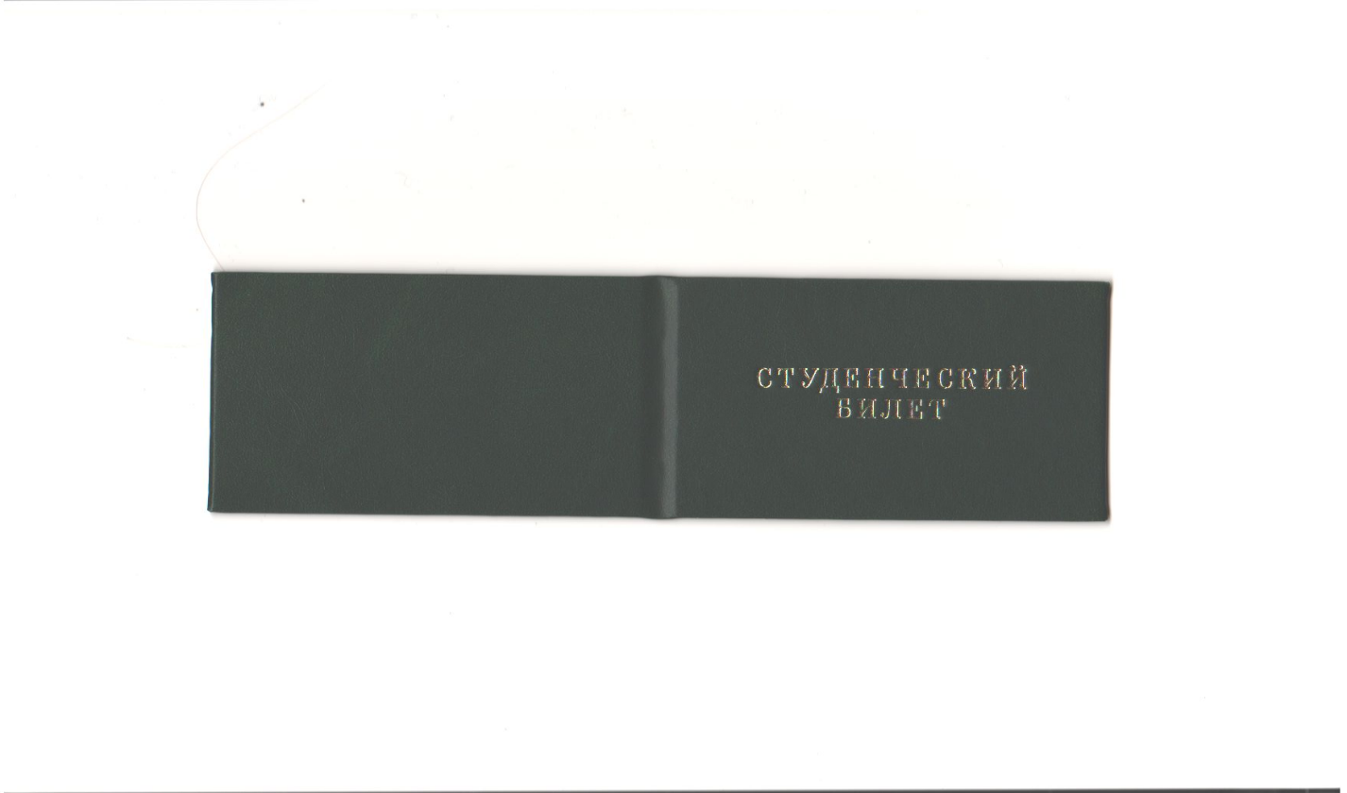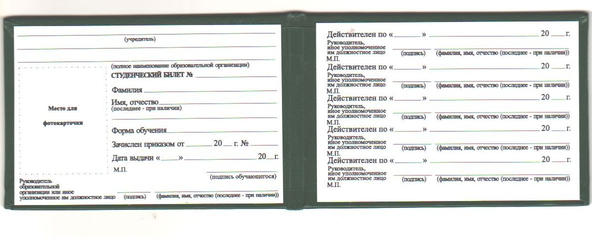

Приложение N 3 к Техническому заданию
Бланк зачетной книжки СПО

